上传安全文档

1. **将smartupload.jar插件插入jsp文件夹中WebRoot内的WEB-INF中的lib文件夹中。会自动生成方法。**
2. **将上传的文件传输到一个处理页面，插入com.jspsmart.upload.SmartUpload跟com.jspsmart.upload.*两个包。**
3. **先New出一个SmartUpload对象。**
4. **现将得到的文件转译为自己需要的编译码，以防出现乱码情况（常用编码为：utf-8）。**
5. **根据图片上的配置修改需要定义的范围。**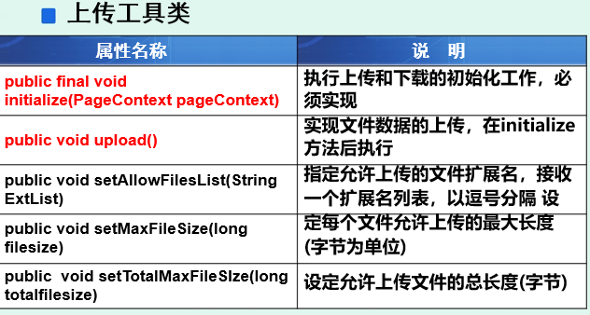
6. **将得到的文件以及路径封装**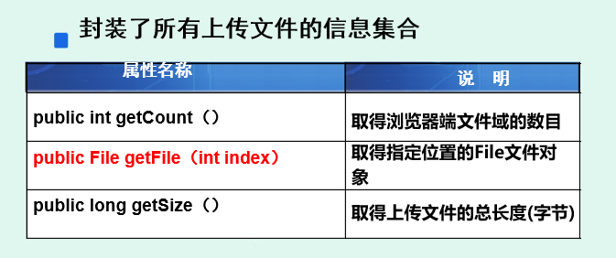
7. **得到所需要的文件路径，将文件放到某一个位置，记住所放的为位置以及路径，并且将路径添加至数据库。**